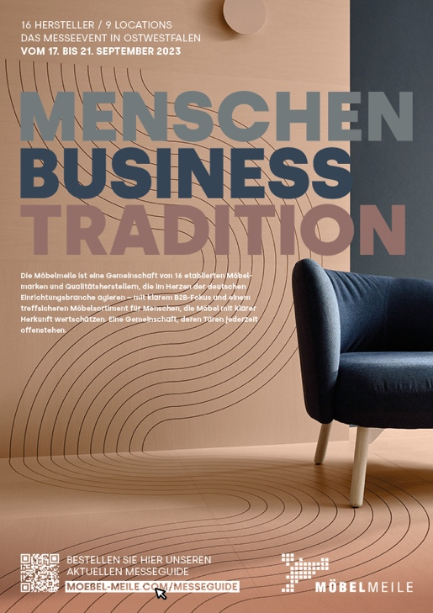

Rheda-Wiedenbrück, 26. September 2023

Pressemitteilung

25 Prozent mehr Besucher als im Vorjahr
Menschen, Business, Tradition –
die MÖBELMEILE ist gesetz(t)

Wachstum gegen den Trend: Denn trotz der zunehmenden Konzentration im europäischen Handel hat die MÖBELMEILE dieses Mal deutlich mehr Fachpublikum in die 16 Showrooms der Partnerunternehmen gelockt. Mit über 650 Firmen waren an den fünf Messetagen nicht nur deutlich mehr Unternehmen in den Ausstellungen unterwegs als 2022 (+25 Prozent), sondern auch im Vergleich mit dem Vor-Coronajahr 2019 (+5 Prozent) zeigt die Besucherfrequenz eine fantastische Entwicklung. Auch die Internationalität hält sich auf hohem Niveau: 22 Nationen waren in den Messezentren vor Ort.

Das Ergebnis der MÖBELMEILE 2023 zeigt, dass die Partnerunternehmen in der Möbelbranche durchgängig gesetzt sind, denn mehr als 650 Firmen und Verbandsdelegationen waren vom 17. bis 21. September 2023 in den neun Messezentren vor Ort. Somit bauen lückenlos alle Handelsunternehmen, die in der (oberen) Mitte des Marktes agieren, auf die MÖBELMEILE – insbesondere an den drei Besuchermagneten 3C, RMW und Musterring führt kein Weg vorbei. Zum anderen ist das gute Ergebnis ein Resultat der dynamischen Entwicklung der Marke MÖBELMEILE als einzigartige Gütegemeinschaft. Mit Lonsberg und den beiden „MÖBELMEILE FRIENDS“ Bert Plantagie und Mobliberica sind neue relevanten Sortimente und Destinationen hinzubekommen. Zudem erschließen die Partnerunternehmen weitere Segmente – wie beispielsweise Thielemeyer, der als Anbieter von hochwertigen Badezimmer-Möbeln nicht mehr wegzudenken ist. Auch Sudbrock baut den Schlafzimmeranteil kontinuierlich aus.

Die 16 Partnerunternehmen haben viel dafür getan, um das Vertrauen der Fachbesucher zu rechtfertigen. In allen Ausstellungen waren echte Neuheiten zu sehen, einige davon aufsehenerregend wie die textile Möbelfront von RMW Wohnmöbel oder das justierbare Boxspringbettensystem von Musterring, das von Femira konzipiert worden ist. Venjakob und Mobitec punkteten mit organisch geformten Tischen und Stühlen und einer unvergleichlichen Materialvielfalt. Überall waren neue Formen, neue Farben (Schlamm- und Pastelltöne), neue Designs (Schindel-Optik bei Loddenkemper) und neue Technologien zu sehen. Auch in digitaler Hinsicht setzt die MÖBELMEILE Standards. Die 3C Gruppe stellt inzwischen 38 Polsterserien als 3D-Modelle für die Online-Konfiguration bereit – ein echter Gamechanger am Point of Sale.

„Die Messebilanz dieses Jahres zeigt, dass die MÖBELMEILE eine Marke ist, die von den drei Grundpfeilern Menschen, Business und Tradition getragen wird. Hier wirken Menschen zusammen, die dieselbe Vorstellung von Professionalität und Qualität entlang der gesamten Wertschöpfungskette haben und der Markt honoriert das mit partnerschaftlicher Zusammenarbeit, für die wir sehr dankbar sind“, sagt MÖBELMEILE-Geschäftsführer Michael Laukötter.

Dass die MÖBELMEILE eine einzigartige Gemeinschaft von Menschen ist, zeigte auch der Freitag nach dem letzten Messetag. Die Partner nahmen sich nach einem intensiven Messe-Business noch einmal von 8 bis 20 Uhr Zeit, um gemeinsam die neun Destinationen abzufahren. Die Reisegruppe betrieb Messenachlese, holte sich Inspirationen aus den anderen Showrooms und war mit Spaß bei dem Roadtrip dabei. „Die Rundtour war nicht nur ein Beleg für den Zusammenhalt der MÖBELMEILE, sondern auch der Beweis, dass man die neun Destinationen an einem Tag schaffen kann, auch wenn man sich als Besucher natürlich deutlich mehr Zeit für die Tour nehmen sollte“, freut sich Michael Laukötter.

Nun geht es für die Partnerunternehmen darum, den guten Zuspruch zu nutzen und dem Möbelhandel in den kommenden Monaten die nötigen Impulse zu geben: „Die Dynamik gibt Schwung für das Jahr 2024, das sicher unter schwierigen Vorzeichen steht. Aber mit Menschen, Business und Tradition lassen sich Berge versetzen“, sagt Michael Laukötter.
Das wird auch von 22. bis 26. September 2024 so sein, wenn die MÖBELMEILE 2024 stattfindet. Darüber hinaus stehen die Showrooms der MÖBELMEILE für das B2B-Publikum aber das ganze Jahr offen.

